**КЫРГЫЗСКАЯ ГОСУДАРСТВЕННАЯ МЕДИЦИНСКАЯ АКАДЕМИЯ имени И. К. АХУНБАЕВА**

**КЫРГЫЗСКИЙ ГОСУДАРСТВЕННЫЙ МЕДИЦИНСКИЙ ИНСТИТУТ ПЕРЕПОДГОТОВКИ И ПОВЫШЕНИЯ КВАЛИФИКАЦИИ  
имени С. Б. ДАНИЯРОВА**

**Диссертационный совет Д 03.23.685**

На правах рукописи

**УДК: 631.46(575.2)(043)**

**БЕКТУРГАНОВА БААРКҮЛ ШАРШЕНБЕКОВНА**

**МИКРОБНОЕ БИОРАЗНООБРАЗИЕ ПОЧВЕННЫХ И ВОДНЫХ БИОТОПОВ СОН-КУЛЬСКОЙ ДОЛИНЫ**

03.02.03 - микробиология

**Автореферат**

диссертации на соискание ученой степени

кандидата биологических наук

**Бишкек-2025**

Работа выполнена на кафедре экологии и защиты окружающей среды Кыргызского национального аграрного университета имени К.И. Скрябина и в лаборатории отдела защиты растений Кыргызско-Турецкого университета «Манас».

|  |  |
| --- | --- |
| **Научный руководитель:** | **Дөөлөткелдиева Тинатин Дөөлөткелдиевна**  доктор биологических наук, профессор кафедры растениеводства и защиты растений Кыргызского национального аграрного университета имени К.И. Скрябина, заслуженный деятель науки Кыргызской Республики. |
| **Официальные оппоненты:** |  |
| **Ведущее учреждение:** |  |

Защита диссертации состоится…… 2025 года в……. на заседании диссертационного совета Д 03.23.685по защите диссертаций на соискание ученой степени кандидата биологических наук при Кыргызской государственной медицинской академии им. И. К. Ахунбаева, соучредитель Кыргызский государственный медицинский институт переподготовки и повышения квалификации им. С. Б. Даниярова по адресу: 720020, г. Бишкек, ул. Ахунбаева, 92, конференц-зал. Ссылка доступа к видеоконференции защиты диссертации: _______ https://vc.vac.kg/b/032 – eur-k6s-xie_________

С диссертацией можно ознакомиться в библиотеках Кыргызской государственной медицинской академии им. И. К. Ахунбаева (720020, г. Бишкек, ул. Ахунбаева, 92), Кыргызского государственного медицинского института переподготовки и повышения квалификации им. С. Б. Даниярова (720017, г. Бишкек, ул. Боконбаева, 144а) и на сайте <https://www.vak.kg>

Автореферат разослан ….. 2025 года.

**Ученый секретарь диссертационного совета**

**кандидат медицинских наук, доцент И. Ш. Альджамбаева**

**ОБЩАЯ ХАРАКТЕРИСТИКА ИССЛЕДОВАНИЯ**

**Актуальность темы диссертации**. Почти 95 % биомассы почвы составляют микроорганизмы, играющие ключевую роль в процессах почвообразования, разложения растительных остатков, функционирования экосистем и охраны окружающей среды [R.R. Bardgett, 2010]. Почвенные микробные сообщества отличаются высоким разнообразием; их состав и численность в значительной степени зависят от высоты над уровнем моря, от экологических и геологических факторов, таких как тип растительности, температура и pH почвы.

Суровые климатические условия в холодных регионах — резкие перепады температур, сильные ветры, ультрафиолетовое излучение и дефицит влаги — существенно влияют на процессы накопления органического вещества и особенности почвообразования [Zhang,B., Wu X., Zhang W., и др., 2016]. В подобных условиях почвенные микроорганизмы выполняют особенно важные экологические функции, что обуславливает актуальность их исследования.

В высокогорной долине Сон-Куль (Кыргызстан), характеризующейся холодным климатом, сильными ветрами, обильными снегопадами и высоким уровнем рекреационной нагрузки, микроорганизмы почв и водоемов играют важную роль в функционировании местных экосистем. Несмотря на это, видовой состав микробиоты и её экологическая роль в долине Сон-Куль до настоящего времени остаются недостаточно изученными. Актуальной задачей является исследование экологического состояния региона, определение биомассы почвенных и водных микроорганизмов, выявление их связей с растительностью и роли в круговороте биогенных элементов.

**Связь темы диссертации с приоритетными научными направлениями, крупными научными программами и основными научно-исследовательскими проектами, проводимыми образовательными и научными учреждениями**

Диссертационная работа выполнена в рамках научно-исследовательской деятельности кафедры экологии и защиты окружающей среды Кыргызского национального аграрного университета имени К. И. Скрябина.

**Цель исследования**. Целью работы является изучение микробного разнообразия почвенных и водных экосистем долины Сон-Куль, установление взаимосвязей между микробными сообществами и растительностью, оценка общего экологического состояния региона, а также выявление и оценка биотехнологического потенциала актиномицетов, выделенных из почв данной территории.

**Задачи исследования:**

1. Исследовать биомассу, видовое разнообразие и взаимосвязи бактерий и грибов в почвенных биоценозах долины Сон-Куль в контексте их взаимодействия с растительными сообществами.
2. Оценить биомассу и таксономическое разнообразие микроорганизмов, обитающих на различных глубинах озера Сон-Куль.
3. Изучить генетические особенности микроорганизмов, выделенных из почв долины Сон-Куль, с целью выявления их экологических и адаптационных механизмов.
4. Проанализировать биотехнологический потенциал актиномицетов рода *Streptomyces*, выделенных из почв исследуемого региона.
5. Провести экологическую оценку состояния экосистем долины Сон-Куль с учетом влияния климатических изменений на компоненты биосферы.

**Научная новизна полученных результатов:**

1. Впервые проведено исследование микробного разнообразия почвенных и водных экосистем долины Сон-Куль с использованием современных молекулярно-генетических методов, а также на уровне отдельных видов и организмов.
2. Оценена экологическая роль микроорганизмов в процессах минерализации органических веществ и циклирования биогенных элементов в условиях холодного высокогорного региона.
3. Выполнена комплексная экологическая оценка состояния экосистем долины Сон-Куль в контексте глобальных климатических изменений; проанализировано участие микробных и растительных сообществ в сукцессионных процессах.
4. Создана лабораторная коллекция бактерий, актиномицетов и грибов, адаптированных к экстремальным климатическим условиям высокогорных районов.
5. Изучен биотехнологический потенциал актиномицетов рода *Streptomyces*, выделенных из почв долины Сон-Куль.

**Практическая значимость полученных результатов:** В результате исследования создана уникальная лабораторная коллекция микроорганизмов (бактерий, актиномицетов и грибов), обладающих высокой адаптацией к экстремальным климатическим условиям холодных регионов и содержащих в геноме гены, представляющие интерес для биотехнологии. На основе биологически активных веществ и метаболитов, продуцируемых этими микроорганизмами, разработаны и апробированы биопрепараты, предназначенные для применения в сельскохозяйственной биотехнологии. Полученные биопрепараты рекомендованы для защиты овощных, плодово-ягодных и других культур от патогенов, а также для повышения плодородия и улучшения агрохимических свойств почв. На штаммы актиномицетов, являющихся основой для разработки биопрепаратов, получены патенты. В частности, штамм *Streptomyces diastatochromogenes* SK-6, применяемый для защиты плодовых культур от ожогов, парши и монилиоза, запатентован (Патент № 1703, зарегистрирован в Государственном реестре изобретений Кыргызской Республики 31 декабря 2014 года).

**Основные положения, выносимые на защиту:**

1. Количественное и качественное разнообразие микроорганизмов в почвенных биоценозах долины Сон-Куль и их функциональная роль в формировании экологической специфики региона.
2. Количественное и качественное разнообразие микробных сообществ в водных экосистемах долины Сон-Куль и их вклад в устойчивость и экологическую характеристику исследуемого региона.
3. Биотехнологический потенциал микроорганизмов, выделенных из почвенных и водных биоценозов долины Сон-Куль, и перспективы их применения в сельскохозяйственном производстве.
4. Оценка экологического состояния экосистем долины Сон-Куль как высокогорного холодного региона и его взаимосвязь с глобальными климатическими изменениями.

**Апробация результатов диссертации.** Основные результаты диссертационного исследования были представлены и обсуждены на следующих научных мероприятиях: II Международная Всероссийская научная конференция «Механизмы адаптации микроорганизмов к различным условиям окружающей среды» (г. Иркутск, 2022 г.); III Международная научно-актуальная и инновационная конференция по лесным экосистемам, выявлению очагов бактериального ожога плодовых деревьев и оценке патогенных биологических агентов в Кыргызской Республике (Институт садоводства ЛАММК, 2022 г.); Международная научная конференция «Наука и инновации», посвящённая 80-летию Академии наук Республики Узбекистан (г. Ташкент, 2023 г.). Международная научно-практическая конференция «Роль селекции и семеноводства сельскохозяйственных культур в обеспечении продовольственной безопасности» (г. Бишкек, 2025 г.).

**Публикации по теме диссертации.** По результатам выполненного диссертационного исследования опубликовано 9 научных статей, из них 2 статьи - в изданиях, входящих в международную базу данных Web of Science. 7 публикаций размещены в рецензируемых научных журналах и представлены на профильных научных конференциях. Кроме того, зарегистрировано одно изобретение, выданное Государственной службой интеллектуальной собственности Кыргызской Республики (Кыргызпатент).

**Личный вклад соискателя.** Личный вклад автора включает выполнение объема основных теоретических и экспериментальных исследований, анализ, интерпретацию и составление полученных результатов, подготовку рукописей публикаций.

**Структура и объём диссертации.** Диссертация изложена на 135 страницах компьютерного текста и включает следующие разделы: введение, обзор литературы, материалы и методы исследования, основные главы с результатами и их обсуждением, заключение и список использованных источников. Библиографический список состоит из 187 наименований, из которых 160 работы зарубежных авторов. Иллюстративный материал представлен 69 рисунками, диаграммами и графиками, а также 5 таблицами.

**ОСНОВНОЕ СОДЕРЖАНИЕ ДИССЕРТАЦИИ**

В основной части диссертации представлены обоснование актуальности темы, сформулированы цели и задачи исследования, а также раскрыты научная новизна, практическая значимость полученных результатов и основные положения, выносимые на защиту.

**ГЛАВА 1. ОБЩАЯ ХАРАКТЕРИСТИКА ПОЧВ В ХОЛОДНОМ КЛИМАТЕ. МИКРОБНОЕ РАЗНООБРАЗИЕ ХОЛОДНЫХ РЕГИОНОВ.**

В данной главе дана характеристика долины озера Сон-Куль, ее природных экосистем и почв. Описание почвы долины Сон-Куль, являющейся одной из самых высокогорных экологических сред Кыргызстана, выполнено с учетом суровых климатических условий региона. Приведены данные о психрофильных и психротофных микроорганизмах, адаптировавшихся к низким температурам и способных выживать при температурах 0°C и ниже. Освещены исследования, выполненные такими учеными, как А.Мамытов (1974–1996 гг.), И.В. Выходцев (1956), А.Г. Головкова (1959) и А.С. Цеканов (1987), касающиеся ботанических, географических и экологических особенностей данной области.

**ГЛАВА 2. МАТЕРИАЛЫ И МЕТОДЫ ИССЛЕДОВАНИЯ**

**2.1 Объект исследования.** Объектом исследования являются виды микроорганизмов, выделенные из почвы и ризосферы долины Сон-Куль. Исследования, представленные в диссертации, охватывают период с 2010 по 2022 годы. Образцы почвы из ризосферы были собраны в середине лета с 10 биотопов, начиная от берегов озера Сон-Куль и далее, с увеличением высоты каждые 100 м, вдоль зонального рельефа, до подножий высокогорных хребтов. Для выделения культур микроорганизмов из образцов почвы и подсчета их числа в 1 г почвы использовались общепринятые микробиологические и стандартные лабораторные методы Д.Г. Звягинцева (Звягинцев, 1987).

Образцы воды были взяты в июле с берега озера Сон-Куль на расстоянии 5 м и 15 м в горизонтальном направлении, а также с разных вертикальных глубин - сверху (20-50 см), в середине (1-2 м) и снизу (5-8 м).

Морфометрические характеристики выделенных микроорганизмов исследовались с помощью микроскопа MEIJI Advanced Compound Microscope Model ML5500 и микроскопа MEIJI Zoom Stereo Microscope Model EMZ-5TR-MA502-PBH (Япония), а микрофотографии были получены с помощью цифровой микроскопической камеры MOTIC 2.0 Mega Pixel Digital Microscope Camera wits Images 2000 Software Model MOTICAM 2000.

**2.2. Методы подсчёта количества микроорганизмов, захваченных в почве (КОЕ).**

Рост бактерий и актиномицетов проводился при температуре 27°C, а рост грибов — при температуре 25°C. В зависимости от количества колоний расчёты проводились через 7 дней для R-стратегий, через 10 дней для K-стратегий и через 15 дней для актиномицетов. Количество микроорганизмов рассчитывалось по следующей средней арифметической формуле:

$$x=\frac{2а*К }{100-в}$$

a - среднее количество колоний в чашке, b — влажность почвы (%), K - коэффициент разбавления почвы. K1 = 104, K2 = 105, K3 = 106 и т.д.

**2.3. Методы выделения и идентификации культур микроорганизмов из почвы.** Для выделения чистых культур микроорганизмов использовались следующие среды: для бактериальных видов - мясной пептонный агар (МПА), для микромицетов - среда Чапек-Докса и картофельный декстрозный агар (КДА), для актиномицетов - крахмально-аммиачная среда (КАА), для олигонитрофильных микроорганизмов - среда Эшби.

Фенотипические и биохимические характеристики бактериальных изолятов определялись в соответствии с «Руководством по идентификации бактерий» Берги, а классификация проводилась согласно «Систематике архей и бактерий» [Bergey’s Manual of Systematic Bacteriology, 2004]. Морфологические характеристики грибных изолятов определялись с использованием учебников, таких как «Принципы грибной таксономии и иллюстрированный род несовершенных грибов» и веб-ресурса «Mycology Online» (Talbot PH, 1971) [Principles of fungal taxonomy]. Актиномицеты идентифицировались по цветовой шкале мицелия воздуха и субстрата, предложенной Гаузе [Gauze G.F., 1983].

**2.4. Методы исследования биологической активности выделенных штаммов**. Особое внимание в исследовании уделялось антагонистической активности актиномицетов рода *Streptomyces*, выделенных из биотопов долины Сон-Куль. В качестве тест-культуры использовались фитопатогенные грибы *Venturia inaequalis*, *Monilia fructigena*, а также фитопатогенные бактерии *Erwinia caratovora*, *Erwinia amylovora*, *Ralstonia solanacearum*. В лабораторных условиях штаммы, обладающие антагонистической активностью против патогенных микроорганизмов, тестировались с помощью следующих методов:

**a. Метод перпендикулярного штриха**: В чашке Петри на агаре выращивали штаммы *Streptomyces*, которые выделяют антибиотическое вещество. Патогенные микроорганизмы высевались перпендикулярно штрихом с использованием микробиологической петли. Чашки инкубировались в термостате при температуре 28–30°C в течение 2–8 дней.

**б. Метод с использованием лунок:** Культуру патогенных бактерий вводили в стерильную охлаждённую среду при температуре 60°C в объеме 100 мл, тщательно перемешивали, а затем в стерильных пробирках создавались лунки, в которые заливались культуры биоагента. Бактерии, обладающие антибактериальными свойствами, вызывали образование зоны лизиса, диаметр которой измерялся. Чем больше диаметр зоны лизиса, тем сильнее антагонистическая активность.

**2.5.** **Экстракция ДНК из бактериального и грибного генома.** Для выделения микробной ДНК непосредственно из почвы использовался комплект Ultraclean Soil DNA Isolation Kit (Mo Bio Laboratories, Carlsbad, CA, США). *Амплификация.* 94°C — 5 минут, затем 35 циклов: 94°C - 30 секунд, 55°C - 30 секунд, 72°C - 60 секунд, затем 72°C - 7 минут. Продукты ПЦР (полимеразной цепной реакции) анализировались методом 1,0% агарозного гель-электрофореза. Фрагменты гена 16SrRNA амплифицировались с помощью праймеров 16S-27F (27f 5'-AGAGTT TGA TCC TGG CTC AG-3') и 16S-1492R (5'-GGTTAC CTT CTT ACG ACT T-3'). Последующий анализ последовательности (секвенирование) был проведён компанией Macrogen (10F World Meridian Center, Сеул, Республика Корея), а секвенированные нуклеотидные последовательности были отредактированы с использованием секвенатора Applied Biosystems 3730XL.

Для грибов использовались фрагменты ITS1 (5’-GAAGTCGTAACAAGGTTTCCGTAGG-3’) и ITS4 (5’-TCCTCCGCT TATTGATATGC-3’) [T.J. White, 1990]. Протокол ПЦР состоял из одного начального шага денатурации при 95°C в течение 2 минут, затем 35 циклов: 95°C - 45 секунд, 68°C - 45 секунд для ампликона. После этого использовался шаг финальной экстракции при 68°C в течение 5 минут. Продукты ПЦР контролировались с помощью 1,0% агарозного гель-электрофореза. Сырые данные последовательности объединялись в единое консенсусное сочетание для каждого маркера с использованием пакета программ MEGA (версия 6) [K. Tamura и др., 2013].

**2.6. Оценка антибиотической активности штаммов *Streptomyces* против патогена *Venturia inaequalis*.** Штаммы рода *Streptomyces* были исследованы на способность подавлять производство конидий патогеном *Venturia inaequalis* (парша яблони) на саженцах яблонь, восприимчивых к данному заболеванию. Конидиальные суспензии *Venturia inaequalis* (1×105 мл-1) распылялись на саженцы, которые затем помещались в увлажнённую камеру, изготовленную из прозрачных пластиковых лотков. После двух дней инкубации при температуре 15°C в условиях диффузного света, саженцы оставались в световых условиях при 85% влажности и температуре 17°C в течение 5 дней. Далее саженцы, заражённые *V. inaequalis*, обрабатывались антагонистическими суспензиями (1×106 спор). Для каждого лечения использовались два саженца.

**2.7.** **Оценка антибиотической активности штаммов рода *Streptomyces* против патогена бактериального ожога на яблоневых и грушевых саженцах**. Местные сорта груш Айчүрөк и Мысский были испытаны на восприимчивость. Для моделирования инфекции на саженцы распылялись суспензии *Erwinia amylovora* (1×106 мл), которые затем помещались в увлажнённую камеру с прозрачными пластиковыми лотками и инкубировались при 16-часовом дневном освещении в течение 16 часов. После этого саженцы, заражённые *E. amylovora,* обрабатывались суспензиями *Streptomyces* (1×106 спор), в то время как контрольные саженцы обрабатывались водой (с добавлением 0,01% Tween 80). Каждый эксперимент проводился с двумя саженцами яблонь и груш. После 9-12 дней выращивания саженцев при 25°C и 138 μE s-1 м-2 световой интенсивности, листья отбирались для микроскопического наблюдения и анализа. Колонии патогенных бактерий на каждом листе подсчитывались, и рассчитывалось среднее количество колоний.

**2.8.** **Статистический анализ.** Индекс Шеннона использовался для определения видового разнообразия и редко встречающих видов бактерий и микромицетов в сообществах, исследованных на различных участках [F. Cox, 2016]. Индекс рассчитывался с помощью следующего уравнения:

H' = – ∑pi ln pi,

где Pi = Ni / N (доля I - го вида в биотопе), Ni = количество I-го вида (образец), N = общее количество микробных видов, LN = естественный логарифм, Σ-греческий символ, означающий "количество", P = доля всего сообщества, состоящего из I-го вида.

Индекс Симпсона использовался для вычисления вероятностного распределения бактериальных видов в почвенных биотопах. Полученные данные были обработаны статистически с использованием программы SPSS 25 (IBM, США).

**ГЛАВА 3. РЕЗУЛЬТАТЫ ИССЛЕДОВАНИЙ**

**3.1.** **Разнообразие бактериальных сообществ в почвах долины озера Соң-Көл и их количественные соотношения.** В этом разделе представлены результаты исследования численности гетеротрофных бактерий, отвечающих за разложение органических остатков, а также структуры биологического разнообразия в разных биотопах долины Соң-Көл, расположенных на разных высотных уровнях.

Из различных биотопов было выделено в общей сложности 320 бактериальных изолятов, относящихся к различным морфологическим группам и родам. Эти изоляты были выращены на агаре с мясопептонном агаре (МПА) при температуре 0, -5, -15, 20 и 28°C в течение 15 дней. Как показано на рисунке 3.1.1, популяции бактерий, выделенные из 10 биотопов, различались по своей способности расти в разных температурных условиях.

5,0% изолятов смогли расти при температуре 0°C, и они были найдены в образцах с участков SK-9 и SK-10, где наблюдаются условия вечной мерзлоты и снега. Около 20% бактерий были способны расти при 5°C, и они были выделены с участков SK-8 и SK-9. Примерно 35% изолятов росли при 15°C, а также 35% - при 20°C. Эти изоляты были собраны с участков SK-8, SK-9 и SK-10. При температуре 28°C только около 5,0% изолятов смогли расти, и они были получены с участков SK-6, SK-5 и SK-2.

**Рисунок -3.1.1.** Способность популяций бактерий, выделенных из биотопов долины озера Соң-Кол, расти при различных температурах.

**3.1.2. Число колониеобразующих единиц (КОЕ) бактерий, растущих при температуре 15-20°C в исследованных почвах долины Соң-Кол.** В данном исследовании особое внимание было уделено числу бактерий, участвующих в процессе аммонификации и способных расти при температуре 15-20°C, поскольку в этих условиях гетеротрофные аммонифицирующие бактерии активно участвуют в разложении растительных остатков в течение короткого летнего периода. Число бактерий, способных разлагать органические остатки, варьировалось от 4,3 × 10³ до 25,3 × 10³ КОЕ на 1 г почвы в различных биотопах, что указывает на относительно низкую общую биомассу бактерий в высокогорной, холодной местности. В то же время, в почвах, собранных в районе Узун-Булак, наблюдалось большее количество аммонифицирующих бактерий - 25,3 × 10³ КОЕ/г. Это примечательно, поскольку данный участок был обогащен навозом скота. Ежегодное внесение животного белка в почву способствовало активации аммонифицирующих бактерий и увеличению их биомассы в этом биотопе. Наименьшая концентрация бактериальной биомассы была зафиксирована в образцах, собранных после таяния ледников (на высоте 3244 м) с участков SK-9 и SK-10, где было найдено всего 3 × 10² КОЕ/г.

Таким образом, было установлено, что почвы, исследованные в высокогорной экосистеме долины Соң-Көл, обладают различными физико-химическими и биологическими характеристиками, что отражает фенотипические различия микроорганизмов, обитающих в этих разнообразных почвенных средах.

**3.2. Молекулярная идентификация бактериального разнообразия почвы.** Показано, что виды бактерий в высокогорных районах долины Соң-Кол изменяются в зависимости от высоты и типов растительности. В летний период наиболее распространенными бактериальными группами в этих местах были: *Firmicutes*, *Actinobacteria*, *Gammaproteobacteria* и *Betaproteobacteria*.

**На участке SK-1** (на высоте 3027 м, берег озера Соң-Кол), где преобладает травянистая растительность с доминированием *Scutellaria galericulata*, были обнаружены следующие виды бактерий: представители филума *Firmicutes*, образующие споры (*Bacillus sp.*, *Bacillus pumilus*, *Bacillus safensis*, *Bacillus altidudinus*), а также неспоровые бактерии (*Lactobacillus rhamnosus*, *Coprococcus eutactus*, *Dorea longicaten*, *Heliobacterium modesticaldum*). Также были найдены представители филума *Actinobacteria* (*Collinsella aerofaciens*, *Dermacoccus sp.*, *Micrococcus sp.*) (см. рисунок 3.2.1).

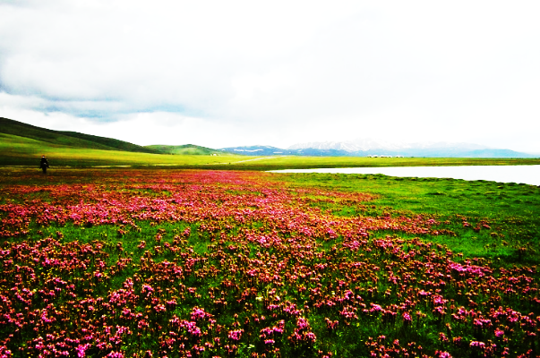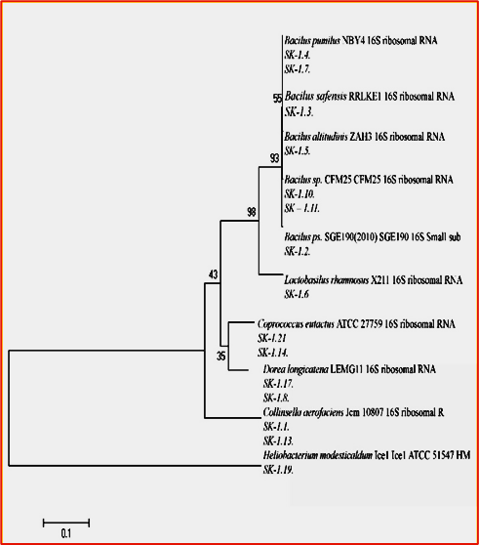

A B

**Рисунок 3.2.1.** A - общий вид участка SK-1; B -Филогенетическое дерево бактерий, найденных в почве долины Сон-Куль, основанное на анализе 16S рРНК последовательностей. Все группы имеют не менее 97% сходства с последовательностями из базы данных GenBank.

**На участке SK-2** (100 м от берега озера Сон-Куль, высота 3031 м), который был покрыт травянистыми растениями и эдельвейсом (*Leontopodium fedschen-kaanum*), преобладали бактерии из класса *Gammaproteobacteria (*филум *Proteobacteria)*, которые не образуют споры. Среди них были такие виды, как: *Pseudomonas putida, Pseudomonas fluorescens, Pseudomonas migulae, Pseudomonas tolaasii, Pseudomonas corrugata, Pseudomonas thivervalensis, Pseudomonas chlororaphis subsp. aurantiaca, Pseudomonas brassicacearum и Pseudomonas sp.*

**На** **участке SK-3** (в долине на высоте 3055 м, на расстоянии 1,5 км от озера) доминировали травянистые растения и цветы, такие как Geranium maculatum (жёлтая герань) и *Tulipa kaufmanniana* (тюльпан). Здесь встречались те же виды бактерий, что и на SK-2, но также были выявлены дополнительные виды: *Pseudomonas mandeli, Pseudomonas mediterranea, Pseudomonas frederiksbergensis, Pseudomonas borealis, Pseudomonas syringae, Pseudomonas collierea, Pseudomonas brenneri, и Pseudomonas marginalis.* Эти бактерии играют активную роль в аммонификации и разложении растительных остатков.

**На участке SK-4** (Суук Колот на высоте 3070 м) преобладают травянистые растения и дикая сено-сазовая растительность. Среди бактерий преобладает филум Actinobacteria, с такими родами, как *Arthrobacter: Arthrobacter sp., Arthrobacter luteolus, Arthrobacter koreensis, Nocardia sp., NanoD, Arthrobacter sp. everest, Arthrobacter gandavensis, и Arthrobacter citreus.* Эти результаты показывают, что данные бактерии играют важную роль в экосистемах данного региона, участвуя в переработке органических веществ в почве.

**На участке SK-5** (на высоте 3088 м, берега реки Узун-Булак) преобладает травяная растительность, включая *Nassella tenuissima* (травяной злак) и *Geranium maculatum* (жёлтая герань). Здесь доминируют бактерии класса *Gammaproteobacteria,* среди которых виды, относящиеся к роду *Stenotrophomonas (Stenotrophomonas rhizophila, Stenotrophomonas maltophilia, Stenotrophomonas sp.)* и представители рода *Xanthomonas (Xanthomonas oryzae pv. oryzae, Xanthomonas sp. IK1)*. Также встречались представители других филумов, таких как *Arthrobacter sp., Brevibacterium sp.* и неспорообразующие *Bacterium sp..* Эти данные указывают на разнообразие бактерий, участвующих в процессе аммонификации и влияющих на рост растений.

**На участке SK-6** (на высоте 3103 м, пастбище, часто используемое для ночного содержания скота) растут такие растения, как *Taraxacum officinale* (одуванчик) и *Potentilla reptans* (пятилепестник). Исследования показали, что 95% бактерий в этом биотопе принадлежат филуму *Actinobacteria*. В этой филогенетической группе были обнаружены шесть родов бактерий: *Dermacoccus* (46,15%), *Terracoccus* (23,076%), *Janibacter* (7,6%), *Luteipulveratus* (7,6%), *Intrasporangium* (7,6%) и *Yimella* (7,6%). Эти результаты показывают, что в этом районе существует богатое и разнообразное бактериальное сообщество филума *Actinobacteria*

**На участке SK-7** (Южные склоны горы Көңдөй, высота 3141 м), покрытом низкогорной растительностью, преимущественно с участием растений семейства *Labiatae*, были найдены богатые и разнообразные бактерии из филумов *Firmicutes и Actinobacteria*, а также представители классов *Proteobacteria.* Наиболее богатым по видовому и количественному составу оказался филум *Firmicutes,* включающий виды из семейства *Paenibacillaceae*(Ts2), а также *Brevibacterium frigoritolerans, Sporosarcina sp. и Eubacterium sp..* На втором месте по разнообразию оказался филум *Actinobacteria,* с видами родов *Micrococcineae, Corynebacterineae и Arthrobacter sp.* Кроме того, были обнаружены бактерии из других филумов, таких как G500K-17 (морозостойкая бактерия, найденная на ледниках), L2 (антарктическая бактерия) и OTU5 (морская бактерия). Представители других филогенетических групп были редкими, среди которых были бактерии класса *Gammaproteobacteria (Lysobacter sp.) и Alphaproteobacteria (Rhizobium sp.).* Эти бактерии в основном ассоциируются с корневыми системами растений, а также с видами, приспособленными к жизни в грязевых и заболоченных почвах.

**На участке SK-8** (высота 3222 м, горный пик Көңдөй, близ ледника), где доминируют альпийские травянистые растения, такие как *Allium stellatum* (дикий лук) и *Tulipa sylvestris* (дикий тюльпан), 99% обнаруженных бактерий принадлежат к филуму *Actinobacteria.* Среди них доминируют виды из рода *Rhodococcus* (например, *Rhodococcus sp. RE 59, Rhodococcus groberulus, Rhodococcus ginghengii* и другие). Также были найдены виды из рода *Nocardia* (например, *Nocardia coeliaca, Nocardia globerula, Nocardia smegmatus*) и бактерии из филума *Bacteroidetes,* такие как морская бактерия WP02-3-63. Эти результаты подтверждают преобладание бактерий филума *Actinobacteria* в этом районе и их важную роль в экосистемах альпийских лугов.

**На участке SK-9** (высота 3243 м, почва под ледником), где нет растительности, влажность почвы составляет 100%, рН — 6,5, а температура — 0,0°C, были обнаружены в основном бактерии филума *Actinobacteria,* а также виды рода *Paenarthrobacter (син. Arthrobacter*). Среди выявленных видов — *Paenarthrobacter ilicis, Arthrobacter oxydans, Paenarthrobacter histidinolovorans, Paenarthrobacter nicotinovorans* и другие. Также была обнаружена бактерия, обитающая в ледниках, известная как *Glacier Ice Bacteria* (бактерия, обитающая в ледниках) (Рис.3.2.3).

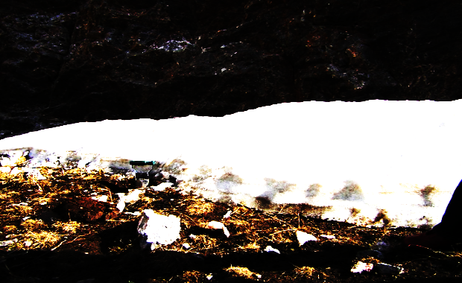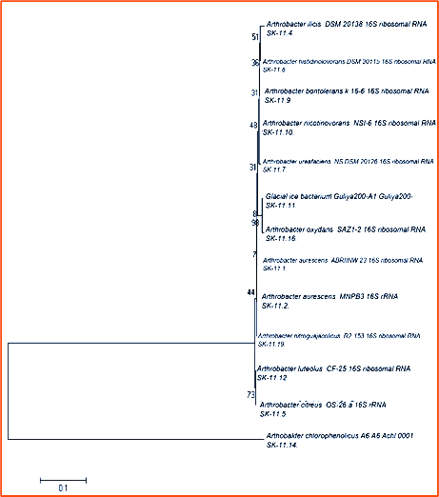

**Рисунок 3.2.3.** A - общий вид участка SK-9; B - Филогенетическое дерево бактерий, найденных в почве долины Соң-Көл, основанное на анализе 16S рРНК последовательностей. Все группы имеют не менее 97% сходства с последовательностями из базы данных GenBank.

**На участке SK-10** (пик Көңдөй-Тоо, высота 3244 м), покрытом почвой под ледником, с влажностью почвы 100%, рН 6,5 и температурой 3,0°C, растительности нет. Здесь, как и на участке SK-9, были найдены микробные сообщества, принадлежащие филуму *Actinobacteria.*

**Рисунок 3.2.4**. Гистограмма вероятностного распределения бактериальных видов в почвенных биотопах по индексам Шеннона и Симпсона. Значения представлены как среднее ± стандартное отклонение (n = 3); различия считаются статистически значимыми при P ⩽ 0,05.

Результаты исследования показывают разнообразие физических, химических и биологических характеристик почв в высокогорной экосистеме озера Соң-Көл. На участке SK-6, где почвы богаты органическими веществами, наблюдается наибольшее количество аммонифицирующих бактерий, тогда как на участках с почвами под ледниками (SK-9 и SK-10) их количество значительно ниже. Эти данные соответствуют ранее полученным результатам [H. Bauer и др., 2002; B. Sattler, 2001], а большинство изолятов оказалось психротрофами.

**ГЛАВА 4. МИКРОМИЦЕТЫ В БИОТОПАХ ОЗЕРА СОҢ-КӨЛ**

Микроскопические грибы, а также их психрофильные и психротрофные виды, могут расти и существовать в холодных условиях. Для психрофильных грибов характерны несколько механизмов адаптации к холодным условиям, включая синтез антифризных белков, глицерина, трегалозы и полиолов. [Brown AD (1978; Lewis DH, Smith DC, 1967; Robinson CH, 2001]. Основная роль этих грибов заключается в производстве первичной биомассы в холодных экосистемах, эндофитном и симбиотическом образе жизни, а также в переработке питательных веществ за счет разложения древесины.

**4.1.** **Биомасса микромицетов в 1 г почвы на исследованных биотопах Соң-Көл.** Почвы, исследованные в Сон-Көл, характеризуются малым количеством микроскопических грибов по сравнению с бактериями и актиномицетами. Гифы грибов встречаются наиболее часто в ризосферах многолетних растений, растущих в болотно-дерновых почвах. В таких почвах их число составило 10×10³ конидий/г (SK-1) и 7×10³ конидий/г (SK-4). Также на участке SK-6, где почва была обогащена навозом, число микромицетов было выше - 6,6×10³ конидий/г. На других участках, особенно в почвах под ледниками, количество грибов было значительно ниже.

**4.2.** **Разнообразие микромицетов в почвах исследованных биотопов Соң-Көл.** В почвенных образцах было выявлено девять известных родов микромицетов, среди которых преобладали сапрофитные виды родов *Aspergillus, Penicillium, Cladosporium и Fusarium*. Кроме того, в холодных условиях озера Соң-Көл были найдены паразитические грибы рода *Pythium,* как показано в других исследованиях [R. Uspon и др., 2009].

**Рисунок 4.2.1.** Доля грибных родов, обнаруженных в образцах торфяных почв. Значения значительно различаются в среднем ± SD, представленном как N = 3, p ≤ 0,05

Полученные результаты совпадают с исследованиями, показывающими, что почвенные грибы, распространенные в других холодных регионах, имеют биполярное или космополитическое распределение [F. Cox и др., 2016]. Зарегистрированные представили сапротрофных аскомицетов в данных экосистемах преобладают среди грибов на травянистых растениях, кустарниках и в лесах на других холодных территориях [E. Egidi и др., 2019].

**ГЛАВА 5. РАЗНООБРАЗИЕ И КОЛИЧЕСТВЕННЫЕ СООТНОШЕНИЯ БАКТЕРИАЛЬНЫХ СООБЩЕСТВ, ВЫДЕЛЕННЫХ ИЗ ОЗЕРА СОН-КУЛЬ**

Бактерии играют важную роль в водных экосистемах в разложении органических остатков и в круговороте биогенных элементов, и как производители и потребители парниковых газов, а также посредники в трофических цепочках, переносчики веществ и энергии [W.B. Whitman и др., 1998].

В озеро Сон-Куль впадает более 20 рек, не изменяя уровень воды в нем. Озеро имеет длину 29 км, ширину 17 км и площадь 278 квадратных километров. Микрофлора озера Сон-Куль не имеет значительных различий в численности бактериальных клеток на разных его участках. Однако на восточной стороне озера, на расстоянии 5 метров от берега, в верхнем слое воды было зафиксировано 67×10³ КОЕ \мл (колонии образующие единицы), в центре восточной стороны 62,2×10³ КОЕ\ мл воды. На следующем месте по численности бактерий — южная сторона озера с 55×10³ КОЕ\мл, в центральной части озера — 51×10³ КОЕ\мл.

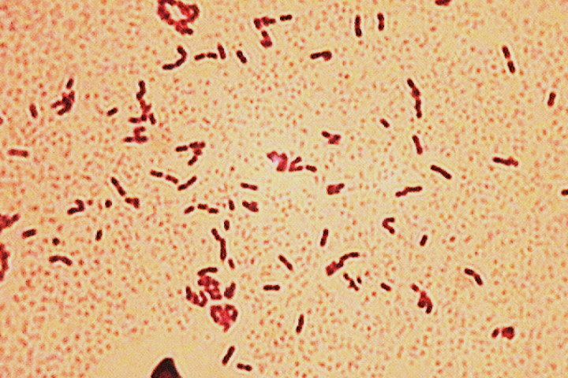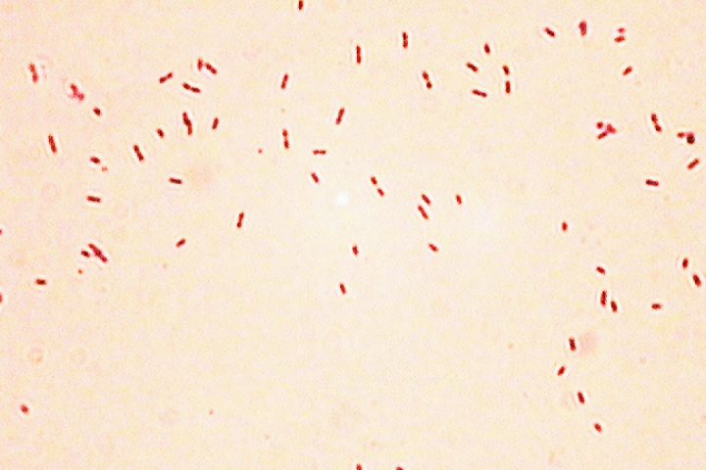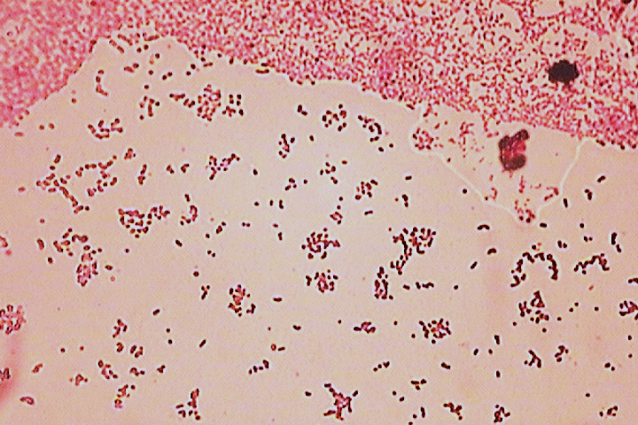

**a б в**

**Рисунок 5.1.1.** а – палочки, относящиеся к роду *Bacillus*, изолированные из верхнего слоя прибрежной зоны; б – *Flavabacterium* spp, выделенные из центральной части озера; в – бактерия *M. roseus*, полученная из донных отложений воды.

В воде и осадках озера Сон-Куль были выделены гетеротрофные микроорганизмы, мобилизующие фосфор, среди которых были такие виды, как *Acinetobacter calcoaceticus*, *Pseudomonas*, *Bacillus* и представители рода *Flavobacterium* (например, *Fl. rigense*, *Fl. capsulatum* (Novosphingobium capsulatum), *Fl. aquatile*, *Fl. ferrugineum*, *Fl. peregrinum*, *Fl. tirrenicum*). Также были найдены виды микрококков: *Micrococcus luteus*, *M. varians* (Kocuria varians), *M. flavus* (M. luteus), *M. sphaeroides*, *M. coralloides*, *M. Aquatilis* и *S. citrina* (5.1.1 - Рисунок).

Микроорганизмы, найденные в воде озера Сон-Куль, можно классифицировать как экстремофилы (от латинского *extremus* - "крайний", "экстремальный" и греческого *φιλία* - "любовь"), т.е. организмы, которые приспособились к жизни в особо жестких экологических условиях, особенно в условиях низких температур.

**ГЛАВА 6. БИОТЕХНОЛОГИЧЕСКИЙ ПОТЕНЦИАЛ БАКТЕРИЙ *STREPTOMYCES*, НАЙДЕННЫХ В БИОТОПАХ ОЗЕРА СОН-КУЛЬ**

Многие вторичные метаболиты, которые имеют важное значение в фармацевтической и сельскохозяйственной биотехнологии, производятся представителями рода *Streptomyces* [E.A. Barka, 2016]. Члены этого рода обычно содержат более 20 генов, которые участвуют в биосинтезе вторичных метаболитов. Этот потенциал делает их интересным источником для открытия новых биоактивных соединений, таких как антимикробные средства [De Simeis D., S. Serra, 2021]. Также *Streptomyces* занимает экологическую нишу в ризосфере почвы и взаимодействует с растениями, образуя полезные связи, благодаря способности формировать споры на ветвящихся гифах [E.M. Miguélez, 2010]. Они могут также быть эндофитами, колонизируя внутренние ткани растений [JAJ, Sousa, FL. Olivares, 2016].

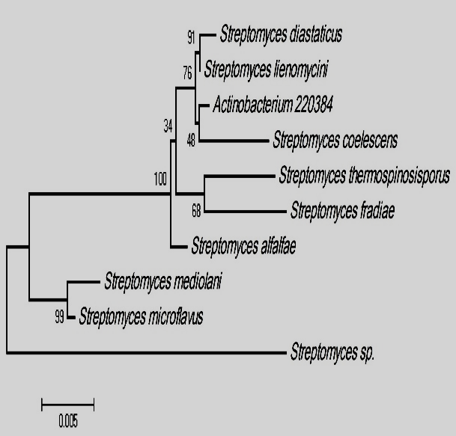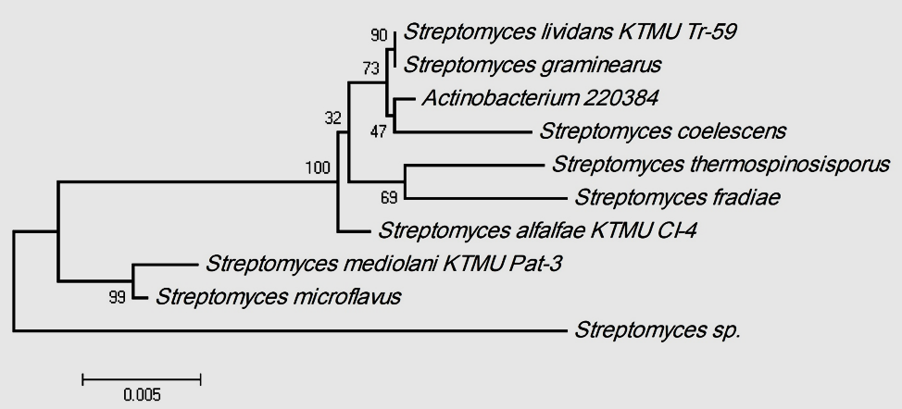

**Рисунок 6.1.1.** Филогенетическое дерево, основанное на анализе последовательности 16S rRNA, бактерий рода *Streptomyces*, обнаруженных в ризосферных почвах долины озера Сон-Көл. В каждой группе есть как минимум 97% схожести с последовательностями из базы данных GenBank.

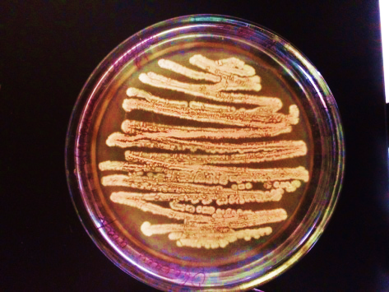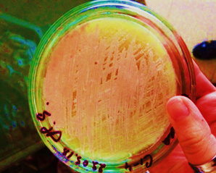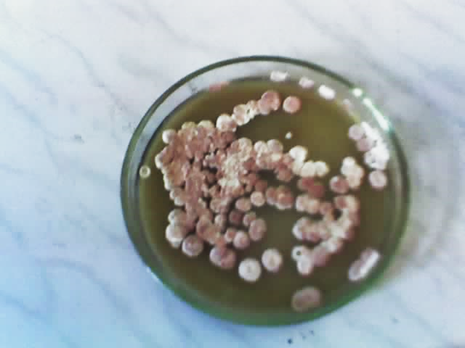

**Рисунок 6.1.2.** Колонии культур, полученные из лабораторной коллекции штаммов рода *Streptomyces* в среде КАА.

**6.2.** **Использование метода распыления для определения антагонистической активности штаммов *Streptomyces* против бактериальных возбудителей растений.** В результате были выявлены штаммы *Streptomyces*, обладающие наибольшей антибактериальной активностью против трёх фитопатогенных бактерий. Как показано на рисунке 6.2.1, штаммы *Streptomyces* выращивались в стерильной среде в центре до распыления культуры патогенных бактерий. Штамм *Streptomyces lividans* TR-59 через 24 часа показал антагонистическое действие против бактерии *Erwinia carotovora*, активируя рост колоний актиномицетов, которые распространились по поверхности колоний возбудителя влажной гнили. Через 48 часов гиперпаразитическая активность этого штамма против *Erwinia carotovora* была явно выражена.

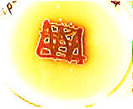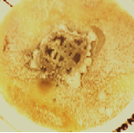

**Рисунок 6.2.1.** Антагонистическое и гиперпаразитическое воздействие штамма *Streptomyces lividans* TR-59 на бактерию *Erwinia carotovora*

При проверке активности штаммов *Streptomyces* против возбудителя бактериального рака на плодовых деревьях, было установлено, что штаммы показывали антагонизм или гиперпаразитизм в течение 72 часов против *Pseudomonas syringae*. Таким образом, штаммы *Streptomyces diastatochromogenes* SK-6 и *Streptomyces lividans* TR-59 продемонстрировали значительное антагонистическое влияние на возбудителя бактерийного рака, остановив рост колоний и образовав зоны лиза: 5,77-6,1 ± 1,31 мм и 4,52-5,1 ± 1,31 мм (P ≤ 0,05).

**6.3. Оценка антагонистической активности биоконтрольных агентов в жидкой среде.** Штаммы *Streptomyces diastochromogenes* SK-6, *Streptomyces alfalfae* CI-4 и *Streptomyces lividans* TR-59 были инкубированы при 28°C в течение 24 часов. После инкубации образцы были исследованы с использованием микроскопа для оценки активности биоконтрольных агентов. В жидкой среде штамм *Streptomyces alfalfae* CI-4 показал высокую активность против *Erwinia amylovora*. Клетки фитопатогена были полностью разрушены ферментами антагониста, и на микрофотографиях (синие стрелки) видно только мицелий актиномицета, в то время как клетки фитопатогена полностью разрушены и их рост прекратился (Рис. 6.3.1). Штамм *Streptomyces diastochromogenes* SK-6, при совместном выращивании, также активно воздействовал на клетки фитопатогена. Штамм *Streptomyces lividans* TR-59 вызвал полный лизис клеток *Erwinia amylovora* за счет своего антагонистического действия.

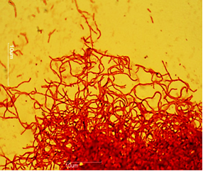 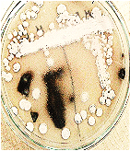

а б

**Рисунок 6.3.1.** (а) в жидкой среде: *Streptomyces alfalfae* CI-4 (1 мл) + *Erwinia amylovora* (5 мл); (б) Гиперпаразитизм штамма *Streptomyces alfalfae* CI-4 против *Monilinia fructicola*.

Результаты показали, что штаммы *Streptomyces*, в частности *Streptomyces alfalfae* CI-4, продемонстрировали сильное антагонистическое действие против возбудителя яблочной парши *Venturia inaequalis*, образовав зону лизиса размером 10,0±0,02 мм (P≤0,005) в течение 72 часов. Штамм *Streptomyces diastochromogenes* SK-6 показал антагонизм или торможение роста культуры патогена, образовав зону лизиса 0,8±0,02 мм (P≤0,02). *Streptomyces lividans* TR-59 продемонстрировал гиперпаразитизм, используя колонии грибов как источник питания. После 48 часов совместного выращивания антагонистов с *Venturia inaequalis*, микроскопическое исследование показало, что мицелий антагонистов *Streptomyces* покрывает ветви и гифы патогенных грибов, и под воздействием выделяемых ферментов и гиперпаразитизма структура гриба разрушалась, размягчалась и отслаивалась. В исследовании биоконтроля было также проверено воздействие штаммов на широко распространенный патоген, вызывающий монилиоз, *Monilia fructicola*, который вызывает гниение плодов яблонь в вегетационный период и во время хранения. *Streptomyces diastochromogenes* SK-6 показал сильное антагонистическое действие против *Monilia fructicola*, образовав зону препятствия роста мицелия гриба размером 12,1±0,02 мм, в то время как *Streptomyces alfalfae* CI-4 проявил гиперпаразитизм.

**ГЛАВА 7. ОЦЕНКА АНТИБАКТЕРИАЛЬНОЙ АКТИВНОСТИ БИОИНОКУЛЯНТА STREPTOMYCES ПРОТИВ ПАТОГЕНА БАКТЕРИАЛЬНОГО ОЖОГА НА САЖЕНЦАХ ЯБЛОНЬ И ГРУШ.**

Через семь дней после искусственного заражения патогеном *E.amylovora*, используя особо восприимчивые сорта яблонь «Айчүрөк» и груши «Майский», были заметны первые признаки болезни: на листьях появились водянистые пятна, которые затем стали темно-зелеными, увядшими, а в конечном итоге преобразовались в коричнево-черные ( Рис.7.1.1).

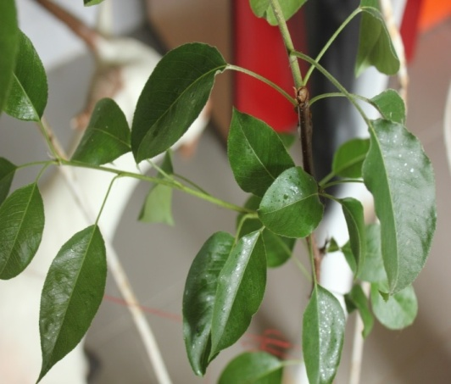

а б в

**Рисунок 7.1.1.** Грушевые (а) и яблоневые (б) саженцы с симптомами заболевания на листьях через 7 дней после опрыскивания культурой E. amylovora (1×10⁶ мл⁻¹); (в) восстановление листьев груши через 40 дней после обработки штаммом Streptomyces alfalfae CI-4.

Через десять дней после инокуляции листья саженцев были обработаны суспензией *Streptomyces alfalfae* C1-4 с дозой 106 споров/мл. Вторичная обработка биоинкулянтным продуктом была проведена через семь дней после первого опрыскивания, с использованием той же дозы. Через 15 дней после двух обработок биоинкулянтами количество выздоровевших листьев увеличилось: количество выздоровевших листьев на яблонях составило 22±0,03, а на груше - 38±0,02. В итоге, количество поврежденных листьев на яблонях снизилось на 41%, а на груше - на 35%, в то время как в контрольной группе поражение растений составило 95%.

Таким образом, развитие заболевания, вызванного *Erwinia amylovora,* было остановлено. Через 15 дней после двух обработок *Streptomyces alfalfae* C1-4 количество поврежденных листьев не увеличивалось, и развитие болезни было полностью остановлено.

**ВЫВОДЫ**

1. В биотопах этой долины было установлено, что биомасса ризосферных бактерий, обитающих вокруг корневых систем растений, низка, и 70% из них — психротрофные, а 30% - психрофильные. Это свидетельствует о том, что в высокогорных почвах из-за недостатка тепла и влажности минерализация органических остатков происходит очень медленно.
2. Анализ 16S рРНК позволил выявить ДНК-последовательности и идентификацию бактерий, обитающих в почвах. Преобладающими таксонами являются представители царства Actinobacteria (около 55% всех видов), за которыми следуют Proteobacteria (30%), Firmicutes (13%) и Bacteroidetes (2%). В этих почвах доминируют бактерии родов *Arthrobacter* и представители Actinobacteria, использующие минеральные формы азота в качестве источника питания, что свидетельствует о низкой аммонификационной активности почвенной микрофлоры.
3. Результаты анализа индексов Шеннона и Симпсона показали, что видовое богатство и разнообразие, а также активность почвенных бактерий в этой экосистеме ниже по сравнению с другими экосистемами, где условия более благоприятны для развития микроорганизмов.
4. Почвы Соң-Коля характеризуются малым количеством микроскопических грибов по сравнению с бактериями и актиномицетами. Гифы психротрофных микромицетов наиболее часто встречаются в ризосфере многолетних растений, растущих на болотистых почвах.
5. Количество таксонов почвенных грибов и их филогенетическое разнообразие снижались с увеличением высоты. Во всех исследуемых участках, особенно в почвах без растительности, преобладали виды рода *Penicillium*.
6. В водах озера Соң-Көл было найдено более 20 видов гетеротрофных бактерий. Среди них бактерии рода *Pseudomonas* доминировали.
7. Основные микробиологические показатели вод озера Соң-Көл включают бактерии *Micrococcus candicans*, *M. roseus*, *Flavobacterium* и палочковидные бактерии. Количество других групп микроорганизмов, таких как грибы и актиномицеты, было крайне низким.
8. Вода озера Соң-Көл не имеет фекального загрязнения и других видов загрязнителей, что подтверждается анализами. Таким образом, вода из глубоких водоемов озера Соң-Көл соответствует высокому качеству и является чистой с санитарно-микробиологической точки зрения (отсутствие *E. coli* или ее количество не превышает нормы).
9. Штамм *Streptomyces alfalfae* C1-4 был выбран как эффективный антагонист и гиперпаразитический агент против патогена бактериального ожога - *Erwinia amylovora*, вызывающего заболевание яблонь и груш.
10. Штамм *Streptomyces diastochromogenes* SK-6 был выбран в качестве антагониста против патогена бурой гнили картофеля - *Ralstonia solanacearum*. Также против фитопатогенных грибов *Monilia fructicola* штамм *Streptomyces diastochromogenes* SK-6 показал сильное антагонистическое действие, а *Streptomyces alfalfae* C1-4 - гиперпаразитическое влияние.

**ПРАКТИЧЕСКИЕ РЕКОМЕНДАЦИИ**

С учётом ограничений на использование химических пестицидов и фунгицидов, а также их негативного воздействия на здоровье человека и окружающую среду, возрастает потребность в развитии органического сельского хозяйства. На основе результатов, полученных в рамках данной диссертационной работы, предложенные и испытанные штаммы бактерий рода *Streptomyces* могут быть использованы в качестве эффективных агентов биологического контроля и биоинокулянтов. Эти микроорганизмы обладают способностью повышать урожайность, обеспечивать биологическую защиту растений от фитопатогенов и способствовать улучшению плодородия почвы. Вносит большой вклад в получение подлинных, не содержащих химикатов, экологически безопасных продуктов из овощей, зерна и фруктов.Полученные данные также могут быть внедрены в образовательные программы вузов, осуществляющих подготовку специалистов в области сельского хозяйства, экологии и лесного хозяйства, в частности в дисциплины, связанные с биологической защитой растений и биотехнологиями.

**СПИСОК ПУБЛИКАЦИЙ ПО ТЕМЕ ДИССЕРТАЦИИ:**

1. **Бектурганова Б.Ш**. "Влияние низких температур и растительности на структуру бактериальных сообществ почвы в высокогорных и холодных биотопах Кыргызстана". /Доолоткелдиева Т.Д., Бобушева С.Т./ APPLIED ECOLOGY AND ENVIRONMENTAL RESEARCH. 2022. 20(5):3793-3815. <http://www.aloki.hu> ● ISSN 1589 1623 (печатный) ● ISSN 1785 0037 (онлайн)
2. **Бектурганова Б.Ш.** "Микробное сообщество высокогорных и низкотемпературных почв долины Сон-Куль в Кыргызстане". /Доолоткелдиева Т.Д., Бобушева С.Т./ Фундаментальные исследования. 2012. № 9-2. С. 278-287.
3. **Бектурганова Б.Ш**. "Изучение биоагентов Streptomyces для улучшения плодородия почвы и защиты растений от патогенов". /Доолоткелдиева Т.Д., Бобушева С.Т./ Science and innovation 2 (Special Issue 8), 87-93, 2023.
4. **Бектурганова Б.Ш. "**Сравнительное изучение микробиологического разнообразия почв двух высокогорных долин Кыргызстана". /Доолоткелдиева Т.Д., Бобушева С.Т./ Вестник КазНУ. Серия экологическая. № 1/1 (40) 2014. С. 32-36.
5. **Бектурганова Б.Ш.** "Биогеохимия основных микроэлементов экосистем Сон-Кульской котловины". /Тункатарова Э.И., Джакшылыкова Ж.Б./ Вестник Кыргызско-Российского Славянского университета. 2021. Т. 21. № 4. С. 191-195.
6. **Бектурганова Б.Ш.** "Содержание микроэлементов в почве Сон-Кульской долины и их экологические особенности". /Тункатарова Э.И., Джакшылыкова Ж.Б./ Вестник Кыргызско-Российского Славянского университета. 2021. Т. 21. № 4. С. 196-201.
7. **Бектурганова Б.Ш.** "Бактериальные сообщества долины Сон-Куль Кыргызстана и их адаптация к низкотемпературным, высокогорным условиям". /Доолоткелдиева Т.Д., Бобушева С.Т./ В книге: Механизмы адаптации микроорганизмов к различным условиям среды обитания. Тезисы докладов Второй Всероссийской научной конференции с международным участием. Иркутск, 2022. С. 40-43.
8. **Бектурганова Б.Ш. «**Соң-Көлдүн суу биотобундагы бактериялардын ролу жана ар түрдүүлүгү» Сборник статей конференции. 2024.
9. **Бектурганова Б.Ш.** «Соң-Көл өрөөнүнүн топурактарындагы микромицеттердин экологиясы жана таралышы»./Дөөлөткелдиева Т.Д., Бобушева С.Т./ Наука, новые технологии и инновации Кыргызстана. 2024. №10. С.
10. Патент № 1703. Кыргызская Республика, Государственный реестр изобретений, 31.12.2014. / [Доолоткелдиева Т.Д., Бобушева С.Т., Бектурганова Б.].

Бектурганова Бааркүл Шаршенбековнанын «Соң-Көл өрөөнүнүн топурагынын жана суу биотопторунун микробдук ар түрдүүлүгү» деген темада 03.02.03 -микробиология адистиги боюнча биология илимдеринин кандидаты окумуштуулук даражасын изденип алуу үчүн жазылган диссертациянын

**РЕЗЮМЕСИ**

**Негизги сөздөр:** Суук аймактан бөлүнгөн бактериялар жана козу карындар, биоконтролдук актиномицеттер.

**Изилдөө объектиси:** Соң-Көл өрөөнүнүн топурагынан бөлүнүп алынган микроорганизмдердин түрлөрү.

**Изилдөө предмети:** Соң-Көл өрөөнүнүн топурагынын жана суу биотопторунан бөлүнгөн микроорганизмдердин коллекциялары.

**Иштин максаты:** Соң-Көл өрөөнүнүн топурак жана суу экосистемасынын микробиологиялык ар түрдүүлүгүн жана топурактарынан бөлүнгөн микроорганизмдердин биотехнологиялык потенциалын изилдөө болуп саналат.

**Изилдөө методдору жана аппараттары:** Изилдөөдө заманбап микробиологиялык, биохимиялык, фитопатологиялык, молекулярдык-биологиялык ыкмалар колодонулду. MEIJI Advanced Compound Microscope Model ML5500 жана MEIJI Zoom Stereo Microscope Model EMZ-5TR-MA502-PBH (Япония) микроскобунун, ал эми микрофотографиялар MOTIC 2.0 Mega Pixel Digital Microscope Camera with Images 2000 Software Model MOTICAM 2000. Термоциклер (TC9600-G/TC, Labnet International, Эдисон, Нью-Джерси, АКШ).

**Алынган натыйжалар жана алардын жаңылыгы.** Биринчи жолу Соң-Көл өрөөнүнүн топурактарында жана сууларында жашаган микроорганизмдердин ар түрдүүлүгү молекулалык, генетикалык, организмдик жана түрдүк деңгээлде заманбап ыкмаларды колдонуу менен изилденди. Суук аймактын жаратылышында органикалык заттардын чирүүсүндө жана биогендик элементтердин айлануусунда микрорганизмдердин ролу бааланды. Жалпы бул аймактын азыркы глобалдык климаттык өзгөрүүсүндөгү экологиялык абалына баа берилди жана сукцессиялык закон ченемдүүлуктүн ушул аймакта көрүнүшүндө микроб- өсүмдүк ортосундагы катнаштыктын ролу бааланды. Суук, катаал климаттык экологиялык шарттарга тиричиликтин эволюциясында ыңгайланышкан бактериялардын, актиномицеттердин жана козу карындардын лабораториялык коллекциясы түзүлдү. *Streptomyces* уруусуна кирген актиномицеттердин биотехнологиялык потенциалы изилденди.

**Колдонуу даражасы же колдонуу боюнча сунуштар:** диссертациянын материалдары микробиология, өсүмдүктөрдү коргоо, токой чарба адистиктери боюнча студенттерди окуутуу процессинде пайдалана алышат жана Кыргызстанда органикалык айыл чарбаcында өсүмдүктɵрдү коргоону пландаштырууда колдонууга сунушталат.

**Колдонуу чөйрөсү:** экология, микробиология, өсүмдүктү биологиялык коргоо, биотехнология

**РЕЗЮМЕ**

диссертации **Бектургановой Бааркүл Шаршенбековны** на тему: «Микробное разнообразие почв и водных биотопов долины Сон-Куль» на соискание ученой степени кандидата биологический наук по специальности 03.02.03- микробиология.

**Ключевые слова:** Бактерии и грибы, выделенные из холодных регионов, актиномицеты как биоконтрольные агенты.

**Объект исследования:** Виды микроорганизмов, выделенные из почвы долины Сон-Куль.

**Предмет исследования:** Коллекции микроорганизмов, выделенных из почвы и водных биотопов долины Сон-Куль.

**Цель работы:** Изучение микробиологического разнообразия почв и водных экосистем долины Сон-Куль, а также биотехнологичесий потенциал микроорганизмов, выделенных из почв.

**Методы и оборудование исследования:** В исследовании использовались современные микробиологические, биохимические, фитопатологические и молекулярно-биологические методы. Использовались микроскопы MEIJI Advanced Compound Microscope Model ML5500 и MEIJI Zoom Stereo Microscope Model EMZ-5TR-MA502-PBH (Япония), а микрофотографии выполнялись с помощью MOTIC 2.0 Mega Pixel Digital Microscope Camera с программным обеспечением Images 2000 Model MOTICAM 2000. Термоциклер (TC9600-G/TC, Labnet International, Эдисон, Нью-Джерси, США).

**Полученные результаты и их новизна:** Впервые было изучено разнообразие микроорганизмов, обитающих в почвах и в озере долины Сон-Куль, их биологические свойства, генетическое и экологическое значение. Определена роль почвенных микроорганизмов в разложении растительных остатков и круговороте биогенных элементов. Оценены биохимические процессы и экологическая значимость микроорганизмов, адаптированных к экстремальным климатическим условиям. Выявлены антагонистические свойства актиномицетов рода *Streptomyces* против возбудителей бактериального ожога, парши и монилиозной гнили плодовых культур.

**Практическая значимость и рекомендации по применению:**  
Материалы диссертационный работы могут быть использованы в процессе обучения студентов специальностей по микробиологии, защиты растений, лесного хозяйства, экологии и рекомендованы к использованию при планировании защиты растений в органическом сельском хозяйстве в Кыргызстане.

**Область применения:** экология, микробиология, защита растений, лесное хозяйство, биотехнология.

**RESUME**

Dissertation of Bekturganova Baarkul Sharshenbekovna on the topic: "Microbial diversity of soils and aquatic biotopes of the Son-Kul valley" for the degree of candidate of biological sciences in the speciality03.02.03 - microbiology.

**Keywords:** Bacteria and fungi isolated from cold regions, biocontrol actinomycetes.  
**The object of the study:** Types of microorganisms isolated from the soil of the Son-Kul valley.

**The subject of the study:** Collections of microorganisms isolated from the soil and aquatic biotopes of the Son-Kul valley.

**The purpose of the work:** To study the microbiological diversity of the soil and aquatic ecosystems of the Son-Kul valley, as well as the biotechnological potential of microorganisms isolated from the soil.

**Research Methods and Equipment:** The study used modern microbiological, biochemical, phytopathological, and molecular biological methods. Equipment included MEIJI Advanced Compound Microscope Model ML5500 and MEIJI Zoom Stereo Microscope Model EMZ-5TR-MA502-PBH (Japan). Microphotography was conducted using the MOTIC 2.0 Mega Pixel Digital Microscope Camera with Images 2000 Software Model MOTICAM 2000. A thermocycler (TC9600-G/TC, Labnet International, Edison, New Jersey, USA) was also utilized.

**The results obtained and the novelty:** For the first time, the diversity of microorganisms living in the soils and in the lake of the Son-Kul Valley, as well as their biological properties, genetics, and ecological significance, were studied. The role of soil microorganisms in the decomposition of plant residues and the cycle of biogenic elements was determined. Biochemical processes and the ecological significance of microorganisms adapted to extreme climatic conditions were assessed. Antagonistic properties of actinomycetes of the genus Streptomyces against pathogens of bacterial blight, scab and moniliosis rot of fruit crops were revealed.

**Practical significance and recommendations for use:**

The dissertation materials can be used to teach students specializing in microbiology, plant protection, forestry, and ecology, and they are recommended for use in planning plant protection in organic agriculture in Kyrgyzstan.

**Scope:** ecology, microbiology, plant protection, forestry, biotechnology.

Формат 60×84/16. Офсетная бумага

Объем 1,5 п.л., Тираж 100 экз.

ЖИ «_____________»

г. Бишкек., ул. __________

Тел.: +___________________